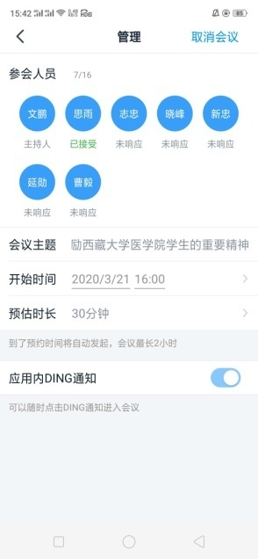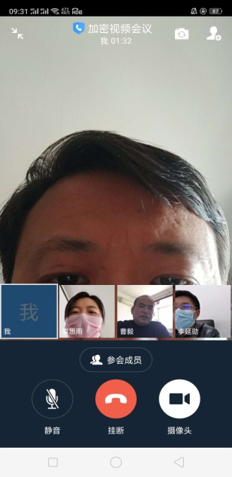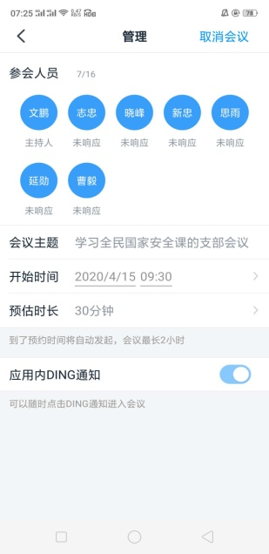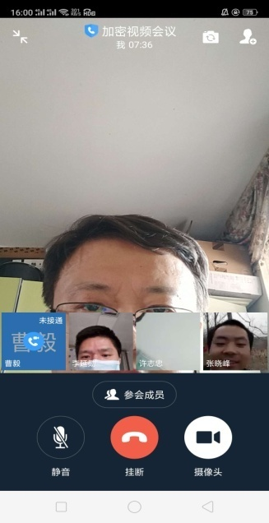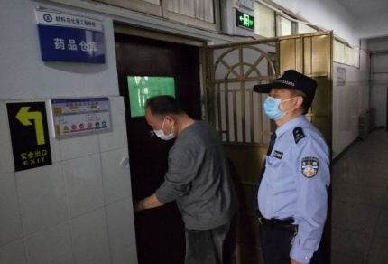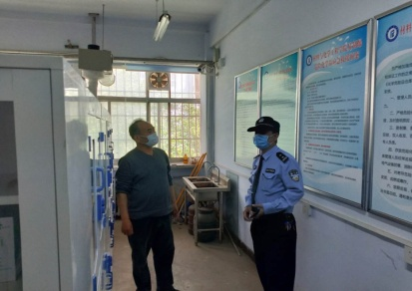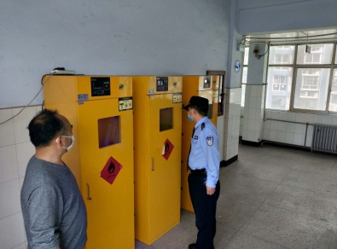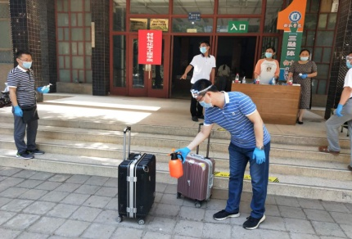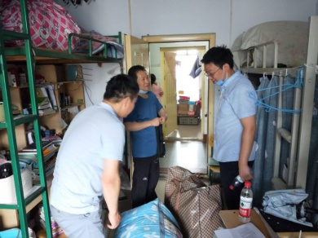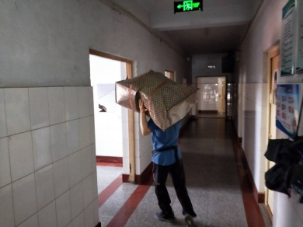

材化学院2020年支部工作巡礼  
（**2020-01期**）

2020/3月-6月，在疫情防控期间，教学实验中心支部按学校党委安排坚持

“三会一课”制度，利用钉钉视频会议分别开展了关于“习近平书记给西

藏大学医学院学生的回信”、“国家安全日的宣传教育”、“2020年全国

两会精神”和“课程思政建设的指导纲要”主题教育学习及讨论，为打赢

“疫情防控总体战”坚定了信心，鼓舞了干劲。

2020/05/12日，教学实验中心曹毅主任，在疫情防控期间根据《郑州市剧毒、易制爆危险化学品从业单位储存场所治安防范达标实施方案》主动邀请辖区分管民警来实验楼各重点场所进行督导检查。

2020/06/8-14日，学院精心筹划的迎接大四学生返校在严格防疫的情况下

有序展开，实验中心党支部的党员冲锋在一线，配合全院教师在各个环节

认真工作，其中王书记和李院长亲自身体力行，起到了模范带头作用。